МІНІСТЕРСТВО ОСВІТИ І НАУКИ УКРАЇНИ

СУМСЬКИЙ ДЕРЖАВНИЙ УНІВЕРСИТЕТ

КАФЕДРА ПРИКЛАДНОЇ ЕКОЛОГІЇ

ОБОВЯЗКОВЕ ДОМАШНЄ ЗАВДАННЯ

з дисципліни «Охорона праці»

Виконала: Будник О.С

Варіант : 71

Група: ІТ-31

Перевірив: Сидоренко С. В.

Суми 2016**Зміст**

Теоретична частина 3

1. Причини виробничого травматизму, методи його аналізу, показники травматизму 3

2. Параметри, які характеризують вібрацію. Дія на організм людини. Нормування. 5

1 За способом передачі на людину вібрація поділяється на: 6

3. Аналіз небезпеки ураження струмом в існуючих електричних мережах 10

4. Основні методи пожежогасіння 13

Практична частина 15

Задача 1 15

Задача 2 18

Задача 3 20

Задача 4 22

Список використаної літератури 25

# Теоретична частина

## 1. **Причини виробничого травматизму, методи його аналізу, показники травматизму**

У загальному випадку можна виділити 4 групи причин виробничого травматизму:

1 Технічні причини (несправність машин, відсутність огорож).

2 Організаційні (недостатня організація праці, робочого місця, відсутність інструктажу, нагляду).

3 Санітарно-гігієнічні (чинники виробничого середовища).

4 Психофізіологічні (особисті): перевтома, недисциплінованість, неприємності до роботи, алкоголь.

Для зіставлення виробничого травматизму за окремі відрізки часу на кожному підприємстві необхідно не тільки враховувати кількість н/в, але і пов'язувати їх з кількістю працівників і тяжкістю н/в. Для цього служать коефіцієнти травматизму (показники).

Нижченаведені формули для їх визначення. До показників виробничого травматизму відносять:

1) Коефіцієнт частоти травматизму;

2) Коефіцієнт тяжкості травматизму;

3) Коефіцієнт втрат.

Коефіцієнт частоти травматизму - це середнє число потерпілих при нещасних випадках на підприємстві, що за звітний період доводяться на 1000 працюючих:

Кч=1000,

де n - число потерпілих за звітний період;

P - середньоспискове число працівників.

**Коефіцієнт тяжкості травматизму** - це середнє число людино-днів непрацездатності, що припадає на один нещасний випадок:

Кт = Д/н,

де D - сумарне число днів непрацездатності за нещасними випадками, що закінчилися в звітному періоді;

n - число потерпілих.

**Коефіцієнт втрат** - середнє число людино-днів непрацездатності, що припадає на 1000 працівників:

К = Д*1000/Р, де n - число осіб, потерпілих при н/в у звітному періоді (півріччя, рік і т.п.) з втратою працездатності понад 1-го робочого дня;

Р - середньоспискове число працівників, визначається шляхом підсумовування средньоспискового числа працівників за кожний місяць звітного періоду і діленням цієї суми на кількість місяців звітного періоду;

D - загальне число л/днів непрацездатності за весь час хвороби (в робочих днях у всіх потерпілих, враховуючи померлих), тимчасова непрацездатність яких закінчилася в звітному періоді. Тут враховують і дні непрацездатності тих потерпілих при н/в, непрацездатність яких почалася в попередньому періоді, а закінчилася в звітному.

**Методи аналізу виробничого травматизму**

Нещасні випадки і профзахворювання, що відбулися на виробництві з метою профілактики, потрібно вивчати і аналізувати. Відомі такі методи аналізу:

1) статистичний;

2) монографічний;

3) топографічний;

4) груповий;

5) економічний.

**Статистичний метод** - заснований на вивченні матеріалів реєстрації і обліку н/в, зібраних за тривалий час (рік, півроку). Далі здійснюється систематизація їх за професіями, стажем роботи, статтями, віком, технічними чинниками, характером травм, подібністю обставин та ін. Будується залежність травматизму від вказаних чинників, які потім використовуються у профілактичній роботі. Цей метод найпоширеніший.

**Монографічний метод** - описовий, характеризується тим, що небезпечні або шкідливі умови роботи виявляються детальним обстеженням окремих робочих місць, цехів, машин, установок. Вивчаються н/в, що мали місце на даному об'єкті за минулий рік, розслідується характер технологічного процесу, наявність сигналізації, спецодягу, умови виробничої обстановки, тобто випадок вивчається комплексно.

**Топографічний метод** - полягає в тому, що на плані підприємства графічно зображаються випадки у вигляді умовних знаків за місцем їх виникнення. Таким чином, в основу його покладений аналіз місць, де відбуваються н/в. Цей метод найнаочніший, проте причин не зазначає.

**Груповий метод** - розкриває структуру загальних показників і виділяє головні групи причин, що спричинили травматизм, він також встановлює основні напрями витрачання коштів на попередження травматизму (різновид статистичного).

**Економічний метод** - полягає у визначенні економічного збитку від виробничого травматизму, а також в оцінці ефективності витрат, спрямованих на попередження н/в з метою оптимального розподілу засобів на заходи щодо охорони праці.

Разом з традиційними методами можна відзначити нові напрями:

а) системний підхід до вирішення проблеми безпеки праці (використовуються комплексні прийоми дослідження);

б) метод наукового прогнозування безпеки праці;

в) автоматизована система оперативного обліку і попередження виробничого травматизму.

## 2. **Параметри, які характеризують вібрацію. Дія на організм людини. Нормування.**

#### Фізична характеристика і класифікація вібрацій

Захист від виробничих вібрацій в даний час дуже актуальний. Це підтверджується тим, що:

1 Підвищується швидкохідність і одинична потужність машин, в той же час знижується їх металоємність. Таким чином, два прогресивні напрями машинобудування вступають в суперечність. Результат суперечності - виникнення вібрацій.

2 Іноді вібрація - це принцип роботи технологічного устаткування (різні вібробункери, віброгрохоти, віброкиплячий шар, ущільнення бетону і т.п.).

У цьому питанні необхідно знаходити оптимальне співвідношення між "корисністю" машин і її негативними сторонами. За числом своїх жертв віброхвороба займає тверде друге місце після легеневих хвороб (в розвинених індустріальних країнах).

Все це призводить до великих економічних втрат, а також небажаних соціальних результатів (плинність кадрів, низька трудова дисципліна).

Відповідно до наявності у найпростіших одномасових систем 6 ступенів свободи вібрація в загальному випадку реалізується в 6 формах (рис. 6.1).

X

Z

Y

Рисунок 6.1 - Форми реалізації вібрацій

Вібрація - це рух точки або механічної системи, при якому відбувається почергове зростання або зменшення за часом значень, принаймні, однієї координати.

Причинами вібрації можуть бути:

1) неврівноважені силові дії (зубчасті зачеплення, кривошипно-шатунний механізм в двигунах і компресорах);

2) неврівноважені елементи, які обертаються: нерівномірний розподіл продукту в млинах, центрифугах, сепараторах, що обертаються. Не симетричний знос викликає биття. Дисбаланс через дефекти литва, не симетричний розподіл маси та ін.;

3) вітровий резонанс (на цю причину до 50-х років минулого сторіччя не звертали уваги).

У місті Волгограді є пам'ятник на Мамаєвому кургані - висота 52 метри і ще 28 метрів меч. Стали помічати, що пам'ятник, особливо у вітряну погоду, дзвенить. Верхолази після обстеження помітили, що меч у основи дає тріщину, а амплітуда коливання верхівки меча складає 0,5  метрів. Дослідження показали, що при обтіканні меча повітряними потоками рівномірний ламінарний рух порушувався, завихрення, що зриваються з гострих кромок, спричинюють меч до коливань, частота яких збігалася з власною частотою коливання меча. Виникав резонанс і всі вищезазначені наслідки.

За рекомендаціями вчених меч замінили. Новий меч має закруглені кромки і наскрізні отвори для проходження повітря. Ці заходи ліквідовували явище вітрового резонансу.

**Класифікація вібрацій**

## *1 За способом передачі на людину вібрація поділяється на:*

Загальну - що передається через опорні поверхні на тіло людини, яка сидить або стоїть.

Локальну - що передається через руки людини.

2 За напрямом дії вібрації поділяються:

а)такі, що діють вздовж осей системи координат Х, У, Z для загальної вібрації, де Z вертикальна вісь;

б) такі, що діють вздовж осей системи координат Хр, Ур, Zр - для локальної вібрації, де вісь Хр - збігається з віссю місць обхвату робочого інструменту, вісь Zр - лежить в площині, створеною віссю Хр і напрямом подачі або прикладання сили.

3 Загальна вібрація за джерелом її виникнення поділяється на:

1. транспортну вібрацію (під час руху машин по місцевості);
2. транспортно-технологічну (при роботі машин, що виконують технологічну операцію в стаціонарному режимі);
3. технологічну - при роботі стаціонарних машин, або передається на робочі місця, що не мають джерел вібрації.

**Характеристика вібрацій**

Умовно всі найскладніші вібрації або коливання можна подати як суму простих. Найпростішими з коливань є гармонійні коливання, що здійснюються за синусоїдальним законом.

Основними параметрами вібрації, що здійснюються за синусоїдальним законом, є:

1 Амплітуда вібропереміщення - Хm.

2 Амплітуда коливальної швидкості – Vm.

3 Амплітуда коливального прискорення – Am.

4 Період коливань – Т.

5 Частота - f, пов'язана з періодом співвідношенням f=1/T.

Вібропереміщення у разі синусоїдальних коливань визначається за формулою

Х = Хm·sin(*ω*t + φ),

де *ω* - кутова швидкість, *ω* = 2*ω*f;

φ - початкова фаза вібропереміщення.

У більшості випадків початкова фаза у завданнях охорони праці значення не має і може не враховуватися.

Через специфічні властивості органів чуття людини визначальними є не амплітудні, а діючі значення параметрів, що характеризують вібрацію.

Так, діюче значення віброшвидкості є середньоквадратичне миттєвих значень швидкості V(t) за час усереднювання Ty.

Математично це виглядає так:

.

Враховуючи, що абсолютне значення даних параметрів вібрації змінюються в дуже широкому діапазоні (до 16 порядків) у практиці віброакустичних досліджень (як і при дослідженні шумів), використовуються логарифмічні рівні відповідних параметрів.

Рівень будь-якого параметра вібрації також позначається L з відповідним індексом. Наприклад:

рівень віброшвидкості, дБ:

,

де V - фактичне значення параметра віброшвидкості;

Vгр - граничне значення параметра швидкості.

Міжнародною угодою прийнято Vгр = 2·10-8 м/с.

У віброакустиці вібрації досліджують в октавах з такими середньогеометричними частотами, Гц: 1, 2, 4, 8, 16, 31, 5, 63,125, ... , 2000. Частоти, більше 31,5 Гц, враховують і звукові коливання.

Частоти до 63 Гц найбільш небезпечні, оскільки вони збігаються з власною частотою коливань різних органів людини.

**2 Дія вібрації на організм людини**

Дія вібрації на організм людини залежить від величини коливальної енергії, яка поглинута тілом людини:

Q = S·T·I ,

де Q - енергія, яка поглинута тілом людини, Дж;

S - площа контакту з вібруючою поверхнею, м2 ;

T - тривалість дії, с;

I - інтенсивність подразника. Вона прямо пропорційна коливальній швидкості і модулю повного механічного імпедансу, який розглядатиметься нижче.

Фізіологічно коливальна швидкість, що дорівнює 10-4 м/с, уловлюється людиною як поріг сприйняття. При швидкості 1 м/с виникає вже больове відчуття.

Як згадувалось при класифікації вібрації, за дією на організм людини розрізняють **загальну** і **локальну** (місцеву) вібрації.

Загальна вібрація викликає струс всього організму.

Місцева залучає до коливального руху окремі частини тіла.

Локальним (місцевим) вібраціям піддаються робітники, які працюють з різними видами ручного механізованого інструменту (при зачищенні зварних швів, обрубуванні литва, клепанні і т.п.).

Дія загальних вібрацій на організм людини відбувається по-різному і залежить від частоти.

Загальні вібрації з частотою до 0,7 Гц (колихання), хоча і неприємні, але не призводять до захворювання. У цьому випадку тіло людини і його окремі внутрішні органи рухаються як єдине ціле, не зазнаючи взаємних переміщень. Наслідком такої вібрації є т.зв. “морська” хвороба, яка виникає через порушення нормальної діяльності вестибулярного апарату людини.

Різні внутрішні органи і окремі частини тіла (наприклад, голову і серце) умовно можна розглядати, як коливальні системи з певною зосередженою масою. Як сполучні пружини тут є м'язи, кістки і сполучні тканини. Така система має ряд резонансів, частоти яких залежать також від положення тіла працівника ("стоячи" або "сидячи").

Резонанс на частотах 4-6 Гц відповідає коливанням плечового пояса та стегон; на частотах 25-30 Гц - голови відносно плечей (положення "сидячи").

Для більшості внутрішніх органів власні частоти коливань лежать в діапазоні 6-9 Гц.

Коливання робочих місць із зазначеними резонансними частотами дуже небезпечні, оскільки можуть викликати навіть механічні пошкодження і розрив цих органів. Систематична дія **загальних** вібрацій в резонансній або біля резонансній частоті може стати причиною виникнення професійного захворювання - **вібраційної хвороби**. Вона призводить до переродження біологічних тканин:

1) атрофії м'язів;

2) втрати пружності кровоносних судин (стають крихкими, внаслідок чого порушується кровопостачання);

3) втрати рухливості сухожиль (деформація хребта);

4) втрати чутливості нервових закінчень, підвищеної ламкості волосся, нігтів.

**Локальна вібрація** - діє на організм людини дещо по-іншому:

1) спазми судин, які починаються з кінцевих фаланг пальців, поширюються на всю долоню, передпліччя і охоплюють судини серця;

2) відбувається погіршення постачання кінцівок кров'ю.

Одночасно спостерігається дія на нервові закінчення, м'язові і кісткові тканини. Ця дія виражається в таких проявах:

3) в порушенні чутливості шкіри;

4) в окостенінні сухожиль та м'язів;

5) в болях і відкладеннях солей в суглобах рук.

Зрештою відбувається деформація і зменшення рухливості суглобів.

## 3. Аналіз небезпеки ураження струмом в існуючих електричних мережах

Всі електричні установки і електромережі поділяються за напругою, що їх живить, на два види:

1) до 1000 В;

2) понад 1000 В.

Розглянемо 3-фазні електромережі до 1000 В:

1 Чотири провідна електрична мережа при глухо заземленій нейтралі (рис. 9.4).

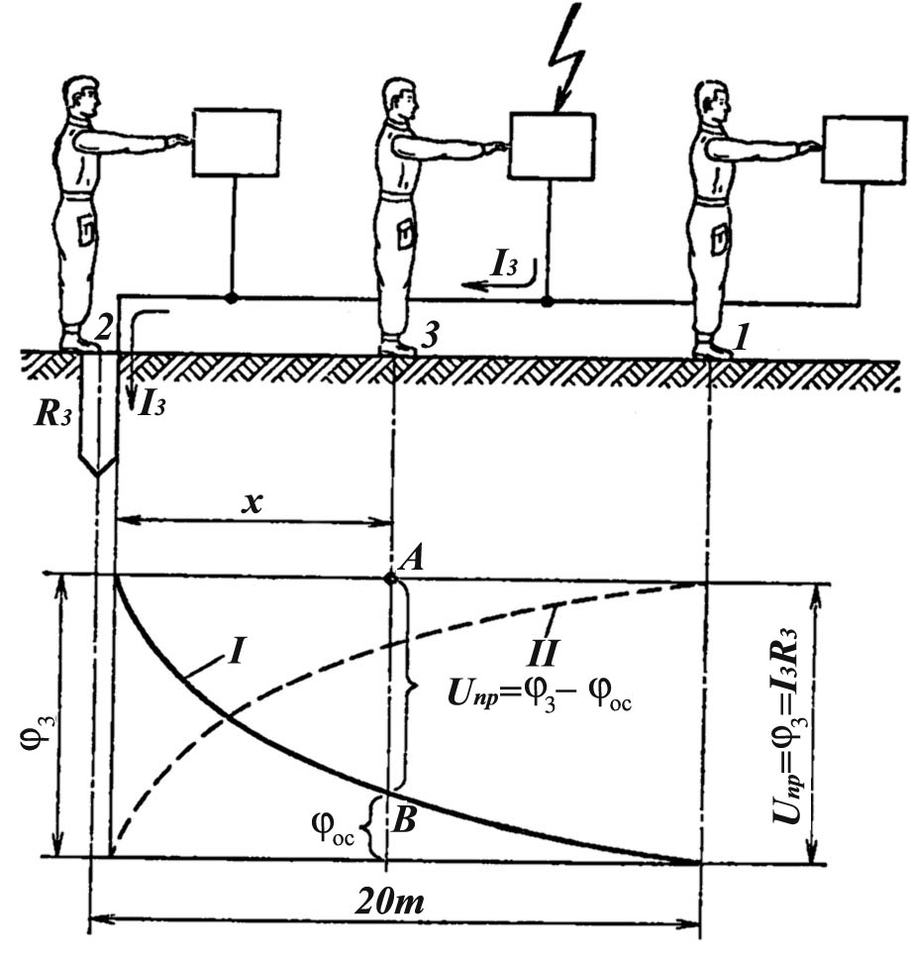

Рисунок 9.3 - Напруга дотику при одиночному заземлювачі:

I – крива зниження потенціалу при віддаленні від заземлювача;

II – крива, що характеризує зміну напруги дотику Uдот при зміні відстані від заземлювача, Х

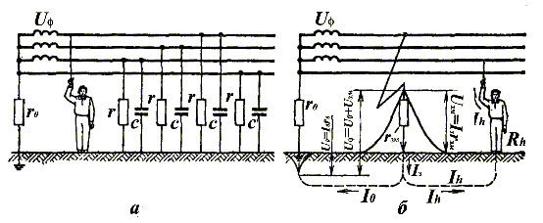

Рисунок 9.4 – Дотик людини до фазного дроту трифазної чотири провідної мережі при глухо заземленій нейтралі:

а – при нормальному режимі;

б – при аварійному режимі

Розглянемо, як і який струм протікає через людину при нормальному режимі:



де Uф - фазна напруга Uф =220В;

Rh- опір тіла людини, в розрахунках береться Rh=1000 Ом;

Rвз  - опір взуття;

Rгр - опір ґрунту;

Rос - опір основи;

Коли мокро, тобто при найнесприятливих умовах, при однофазному включенні

Rос < < Rh , Rвз = Rгр = 0,

.

Такий струм більше ніж у двічі перевищує смертельний.

Двополюсне включення ще більш небезпечніше:

.

де Uл  - лінійна напруга.

2 Трипровідні електричні мережі з ізольованою від землі нейтраллю (рис 9.5).

Між проводами і землею - повітря, ізоляцію проводів від струму витоків відносно землі позначимо як

Z1 = Z2 = Z3 = Zіз.

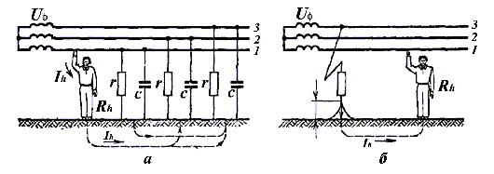

Рисунок 9.5 - Дотик людини до дроту трифазної трипровідної мережі з ізольованою нейтраллю:

а - при нормальному режимі;

б - при аварійному режимі

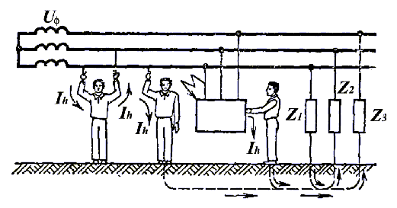

Рисунок 9.6 - Можливі варіанти ураження людини

1 У випадку однофазного дотику

.

Оскільки опір людини (Rh) при аналізі небезпеки ураження електричним струмом береться таким, що дорівнює 103 Ом, а опір ізоляції кожної фази (Zіз) відповідно до ПУЕ має бути щонайменше 105 Ом, то величина струму через людину в мережі замикання на землю, що розглядається, визначається практично опорами ізоляції фаз відносно землі. Тому

.

Якщо ізоляція хороша, то можна побачити, що небезпека невелика.

2 При двополюсному включенні

.

Небезпека ураження дуже висока, як і в чотирьох провідних електричних мережах при глухозаземленій нейтралі.

З точки зору електробезпеки переважає мережа з ізольованою від землі нейтраллю, якщо ізоляція відповідає ПУЕ.

## 4. Основні методи пожежогасіння

Вони ґрунтуються на умовах виникнення пожежі:

1 **Видалення горючої речовини** з осередку пожежі або зниження її процентного вмісту.

2 **Видалення окислювача** або зниження його концентрації в зоні горіння (зниження відсоткового вмісту кисню в повітрі до 14-15% призводить до припинення горіння).

3 **Зниження температури** горючого середовища до межі, при якій подальше горіння неможливе (нижче температури запалювання).

Який метод краще? Всі 3 методи в комплексі дають якнайкращий результат.

**10 Речовини і засоби гасіння пожеж**

До речовин для гасіння пожеж можна віднести речовини:

а) які мають високу ефективність гасіння;

б) відносно дешеві;

в) нешкідливі для людини;

г) прості у застосуванні.

Умовно всі речовин для гасіння пожеж можна умовно поділити на:

а) охолоджуючі;

б) такі, що розбавляють;

в) ізолюючі;

г) такі, які хімічно гальмують реакцію горіння.

Деякі з речовин для гасіння пожеж мають відразу декілька властивостей.

**Вода**

Чому водатушить вогонь?

1 Охолоджує зону горіння (1л води для перетворення в пару потребує 539 ккал).

2 Ізолює осередок горіння від кисню.

3 Пара води розбавляє відсотковий вміст кисню в повітрі (1 л води дає 1725 л водяної пари).

Вода – добра речовина для гасіння пожеж, але її не завжди можна застосовувати:

1 Не можна гасити електроустановки, що перебувають під напругою.

2 Не можна гасити рідкі розплави компактним струменем (можливе швидке випаровування води і як наслідок - вибух).

3 Не можна гасити нафтопродукти з питомою вагою менше 1.

4 Не можна гасити речовини, що вступають в реакцію з водою (карбід кальцію).

**Вуглекислота**

Можна гасити електроустаткування. Вона важча за повітря, швидко випаровується. Один літр вуглекислоти дає 500 л газу. Принцип гасіння аналогічний з водою:

1) гальмує швидкість утворення горючої пари;

2) знижує концентрацію О2 в зоні горіння.

До речовин для гасіння пожеж також відносять: хімічна піна, повітряно-механічна піна, галоїдні вуглеводні. Вогнегасні піни найбільш ефективні при пожежах у замкнутих об'ємах: підвалах, ємностях, кабельних приміщеннях і траншеях.

Хімічна піна утворюється в результаті реакції сірчанокислого алюмінію і бікарбонату натрію за наявності поверхнево-активних речовин (ПАР). Характеризується:

стійкістю – до 40хв;

кратністю – до 5 (відношення об'єму піни до об'єму початкових компонентів);

питомою вагою – 0,2 кг/м3.

# Практична частина

## Задача 1

Оцінити ефективність природної вентиляції приміщення економічного відділу.

*Вхідні дані:*

Габариты помещения:

* довжина – 8;
* ширина – 6;
* висота – 3,2;

К-сть робітників, люд. – 5;

Розмір кватирки, м2 – 0,25;

Розмір дверей, м2 – 1,6;

Висота ві центра дверей до центра кватирки – 1,7 м.

**Розв’язок**

Розрахуємо необхідний повітрообмін Lн, який потрібно постійно забезпечувати для нормальної роботи в приміщенні за формулою:

,

де L' - об’єм повітря необхідний одному працюючому на годину для нормальної роботи, LH = 20 м3/год, так як об`єм робочого приміщення на одного працюючого складає

, приймаємо ;

 – к-сть робітників

.

Фактичний повітрообмін Lф, м3/год обчислюється за формулою:



де μ – коефіцієнт витрати повітря, який розміщується в межах значень 0,3-0,8. В розрахунку приймаємо μ = 0,5;

=0,25 м2 – площа кватирки, через яку буде виходити повітря.

 – швидкість вихідного повітря через кватирку, м/с.

Швидкість вихідного повітря через кватирку V, м/с обчислюється за формулою:



де, ;

 – тепловий напір, під дією якого буде виходити повітря з кватирки, кг/м2



де h2 – висота від площини рівних тисків до центру кватирки;

и – де h2 – висота від площини рівних тисків до центру кватирки;

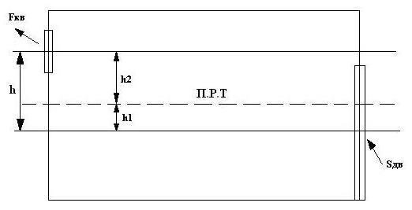

Рисунок 1 – Схема розрахунку природної вентиляції

;

;

.













.

Об’ємна вага повітря визначається за формулою:



де Рб – барометричний тиск, мм. рт. ст., який дорівнює Рб =750 мм рт. ст.

Т – температура повітря в К.

Для економічного відділу, де виконуються легка робота відповідно до ГОСТу 12.1.005-88 температура повинна складати:

- для теплого періоду року – не більше t = 28 С або 301К;

- для холодного періоду – t = 17 С або Т = 290 К.

Для зовнішнього повітря температура відповідно СНиП 2.04.05-91:

для теплого періоду року - t = 24 C або 297 K;

для холодного періоду – t = -11 С або 262 К.

Розрахуємо для теплого періоду:

;

;

;

;

;

Розрахуємо для холодного періоду:

;

;

;

;

.

Розрахувавши фактичний повітрообмін  (для холодного періоду , для теплого ) и сопоставив его с необходимым () можно сделать вывод, что естественная вентиляция в отделе эффективна, даже превышает норму.

Тому необхідно скорочувати час провітрювання приміщення щоб не викликати переохолодження працюючихУ теплий період року для ефективної роботи необхідно провітрювати приміщення 20 хв / год., А в холодний - 7,2 хв / год.

## Задача 2

Перевірити достатність природного освітлення у відділі.

Початкові дані:

Габарити приміщення:

- Довжина - 8,0;

- Ширина - 6,0;

- Висота - 3,2;

Розміри віконного отвору (висота  ширина), м - 2,52,0;

Кількість вікон - 2.

Висота від підлоги до підвіконня - 0,8 (проблема в умови по висоті приміщення).

Вікна розміщені уздовж більшої стіни.

Середньозважений коефіцієнт відбивання внутрішніх поверхонь - 0,5.

Найбільше віддалення робочого місця від вікна - 5 м.

**Розв’язок**

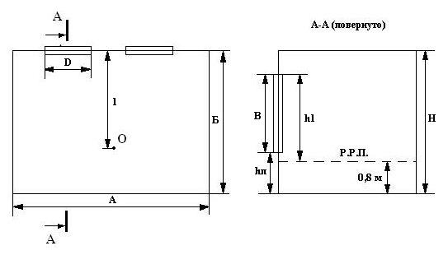

Рисунок 2 – Схема розрахунку природного освітлення

Визначимо фактичне значення КПО за формулою:

Нормоване значення коефіцієнта природного освітлення для четвертого кліматичного поясу України, , визначаємо за формулою:



де  - нормоване значення КПО для III світлового поясу за СНиП 6505-95.

Для економічного відділу, в якому виконуються роботи III розряду (середньої точності), для бокового освітлення .

 - Коефіцієнт світлового клімату (для України );

- Коефіцієнт сонячності (приймемо для м.Суми ).



Визначимо фактичне значення КПО за формулою:



где  - площа всіх вікон у приміщенні, м2;

;

 - площа підлоги в приміщенні, м2;

;

 - загальний коефіцієнт світлопропускання віконного отвору; для віконних прорізів громадських будівель, які не облаштованих сонцезахисними пристроями, .

 - коефіцієнт, який враховує відбиття світла від внутрішніх поверхонь приміщення.

Для відносини глибини приміщення до висоти від рівня умовної робочої поверхні до верху вікна (через неузгодження приймемо 2 м):; відношення відстані розрахункової точки від зовнішньої стіни до глибини приміщення:, середньозважений коефіцієнт відбиття  і відносини довжини приміщення до його глибини 1,33; знаходимо шляхом інтерполяції значення коефіцієнта .

 - світлова характеристика вікна.

Виходячи з відносини довжини приміщення до його глибини рівній 1,33 і відносини глибини приміщення до висоти від рівня умовної робочої поверхні до верху вікна дорівнює 3 значення світловий характеристики .

 - коефіцієнт який враховує затемнення вікон будинками, розташованими навпроти. При їх відсутності .

 - коефіцієнт запасу, береться в межах 1,3 ÷1,5.

Приймаємо .



При порівнянні фактичного КПО  з нормативним  приходимо до висновку, що природне освітлення у відділі ефективно.

## Задача 3

Простежити достатність штучного освітлення відділу.

Початкові дані:

Габарити приміщення:

- Довжина - 8,0;

- Ширина - 6,0;

- Висота - 3,2;

Вид джерела світла - Лампи розжарювання.

Система освітлення - загальна.

Кількість світильників - 9.

Кількість ламп в світильнику - 2.

Потужність однієї лампи, Вт - 60.

**Рішення**

Значення розрахункової освітленості, лм, знайдемо за допомогою методу коефіцієнта використання світлового потоку за формулою**:**



где  - Коефіцієнт використання світлового потоку; ;

- Кількість світильників, шт .;

   - Число ламп в світильнику, шт .;

 – площа приміщення, м2; .

 – коефіцієнт запасу, ;

- Коефіцієнт нерівномірності освітлення, для ламп розжарювання-1,15.

Фактична освітленість визначається за формулою:



За нормативами вибираємо значення 



В результаті розрахунку знайшли значення фактичного освітлення , порівнюючи його з нормованим за СНиП 11-4-79 (200 лк) можна зробити висновок, що загальне штучне освітлення у відділі неефективне за умови використання ламп розжарювання потужністю 60 Вт.

Запропонуємо замінити лампи на більш потужні БК 125-135-100 по 100 Вт, для них , також зробимо стіни в приміщенні більш світлими (). Тоді:



Дане значення відповідає допустимому відхиленню від норми (10%).

Задану кількість світильників необхідно розміщувати рівномірно по площі приміщення, по можливості по сторонах квадрата, виконуючи умови:

сторона квадрата:



где  – висота підвісу світильника над робочою площиною.

;

;

Відстань від світильника до стіни вибираємо в межах



 або мінімально 

Орієнтовна схема розміщення світильників представлена на малюнку.

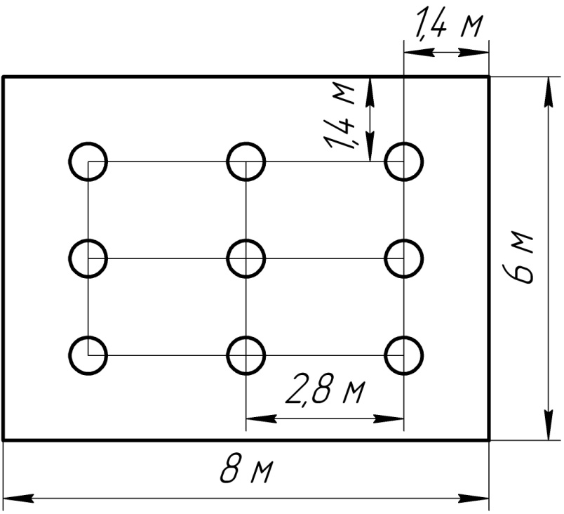

Рисунок 3 – Схема розташування світильників

## Задача 4

Розрахувати заземлення для стаціонарної установки. Заземлювачі поглиблені і розташовані в один ряд (глибина закладання h3 = 80 см).

Початкові дані:

- Тип заземлювача - труба;

- Довжина заземлювача - 200 см;

- Діаметр заземлювача - 5 см;

- Ширина з'єднує смуги - 5 см;

- Грунт - чорнозем;

- Кліматична зона – III

Lс.п

dтр

b

hз

lтр

t

Рисунок 4 – Схема заземлення

1. Відповідно до ПУЕ, вибираємо допустимий опір розтікання струму в заземлительного пристрої Rз для мережі до 1000 В можна взяти - Rз = 4 Ом.

2. Визначити питомий опір ґрунту, який рекомендований до розрахунків

 Ом*см

3. Визначаємо підвищувальні коефіцієнти для труб вертикальних заземлювачів  і сполучної смуги, які враховують зміну опору ґрунту в різні пори року залежно від кількості опадів.

4. Розрахункова питомий опір грунту: для стрижнів ;

5. Розрахункова питомий опір грунту: для смуги .

6. відстань від поверхні землі до середини стрижня:

, см

где  – глибина заглиблення стержнів, см;

 – довжина стрижнів, см



7. Визначення опору розтікання струму одиночного стрижневого поглибленого заземлювача, розташованого нижче поверхні землі





8. Визначимо необхідну кількість труб (одиночних заземлювачів) без урахування коефіцієнта екранування.

;

 ≈ 4 шт

9. Визначимо відстань між заземлювачами LT зі співвідношення . Для стаціонарних заземлювачів рекомендується приймати С = 1:,

.

10. коефіцієнт екранування, ηЭ.Т=0,78.

11. Визначаємо необхідну кількість вертикальних заземлювачів з урахуванням коефіцієнта екранування:

;

 ≈ 5 шт.

12. Визначаємо розрахунковий опір розтікання струму при прийнятому числі стрижнів :

;



13. Визначаємо довжину заземляющей смуги:





14. Визначаємо розрахунковий опір з'єднує смуги:



;

15. Визначаємо коефіцієнт екранування =0,74.

16. Визначаємо розрахунковий опір розтікання струму в з'єднує смузі з урахуванням коефіцієнта екранування:

;



17. Визначаємо загальне розрахункове опір заземлювального пристрою:





Порівнюючи  с приходимо до висновку, що дана система заземлення прийнятна для даного випадку, так як Rз>Rобщ.расч.

# Список використаної літератури

1. Є. О. Геврик, “Охорона праці”, К., Ельга, 2003.
2. М. П. Гандзюк та ін., “Основи охорони праці”, К., Каравела, 2004.
3. Г. Н. Гряник, “Охрана труда и пожарная безопасность”, К. Вища школа, 1981.
4. Юдин Е.Я. Охрана труда в машиностроении. – М.: Машиностроение, 1983.
5. Катренко Л. А., Кіт Ю. В., Пістун І. П. Охорона праці. Курс лекцій. Практикум: Навчальний посібник. – 2-ге вид., стер. – Суми: ВТД „Університетська книга”, 2007. – 496 с.
6. Денисенко А.Ф. Методичні вказівки до виконання контрольної роботи з курсу «Основи охорони праці». – С.: Вид-во СумДУ, 2005.